Таблица профессионального роста педагогов
Ф.И.О.  Педагога, должность |  |  | Аттестация | Курсы, семинары
 |  |  | Квалиф.  категория. дата прохождения | Обобщение опыта | 2014г. |  | 2015, 2016г.г. |  | 2017.  2018 г.г. |  | 2019г.
Вторушина Анна Алексеевна, воспитатель | 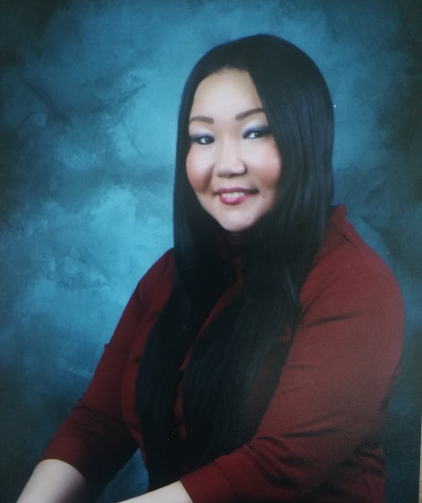 |  | I КК  Май 2018 |  | Декретный отпуск |  | Проектирование образовательной системы дошкольной образовательной организации в условиях ФГОС дошкольного образования», ГАУ ДПО ИРО, 36ч. |  | «Инновационная деятельность педагога в условиях ФГОС дошкольного образования», ГАУ ДПО ИРО, 36ч. |  | «Математика: формирование элементарных навыков у детей дошкольного возраста, 108 ч., Столичный учебный центр, Москва
 |  |  |  |  |  |  | «Воспитание, обучение и развитие детей с синдромом дефицита внимания в образовательной организации», 8 ч., Сетевой институт дополнительного профессионального образования ФГБНУ «Научный центр проблем здоровья семьи и репродукции человека», 2018
Швагрук Екатерина Анатольевна, воспитатель | 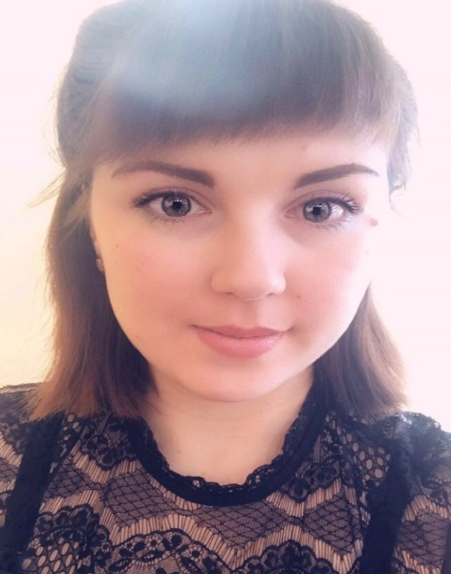 |  |  |  |  |  | Диплом бакалавра, ФГБОУ ВО «Иркутский государственный университет», 2018
Забанова Елена Павловна, воспитатель | 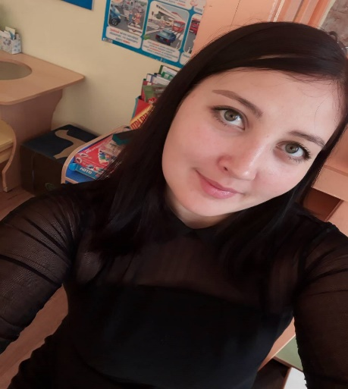 |  |  |  | Декретный отпуск |  | Декретный отпуск |  |  |  | Декоративно-прикладное искусство: Методика обучения детей дошкольного возраста», 72 ч., Столичный учебный центр, Москва
Иванова Елена Сергеевна,  и.о. заведующей | 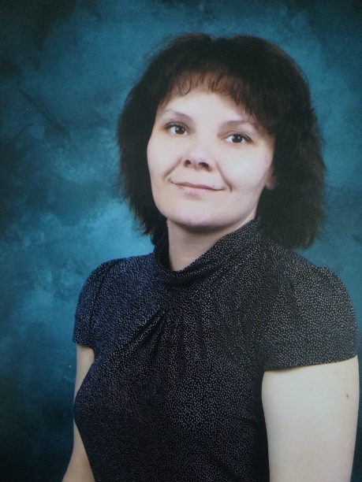 |  |  |  | Окончание обучения в ГБПОУ «Иркутский региональный колледж педагогического образования», квалификация: воспитатель детей дошкольного возраста, воспитатель дошкольных учреждений для детей с отклонениями в эмоционально-личностном развитии и поведении |  | Декретный отпуск
Иванова Людмила Николаевна, воспитатель | 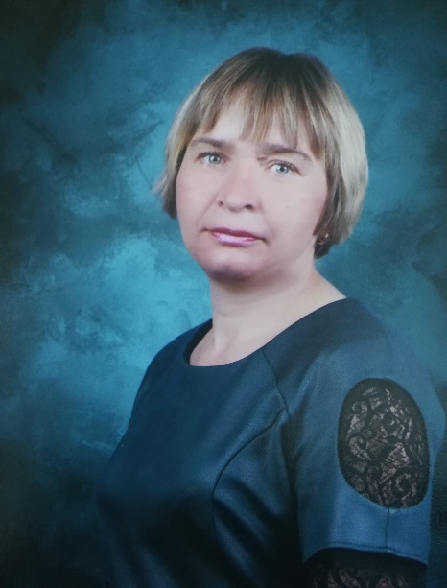 |  |  |  | Профессиональная переподготовка в филиале Федерального государственного бюджетного образовательного учреждения «Учебно-методический центр по образованию на железнодорожном транспорте» в г. Иркутске по программе «Педагогика профессионального образования» с правом ведения профессиональной деятельности в сфере ДОШКОЛЬНОГО ОБРАЗОВАНИЯ |  |  |  |  |  | Декоративно-прикладное искусство: Методика обучения детей дошкольного возраста», 72 ч., Столичный учебный центр, Москва
Красивых Ольга Владимировна, старший воспитатель | 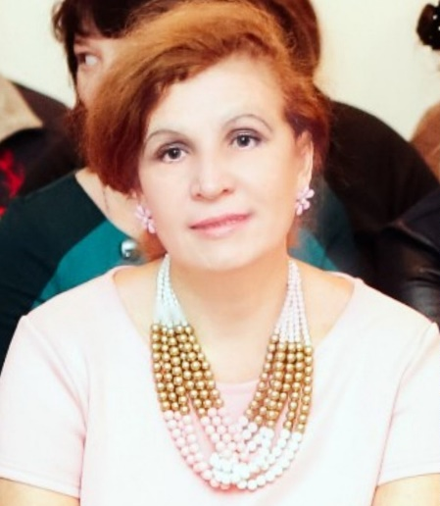 |  | Высшая  Декабрь 2015 | Региональный компонент в образовательном пространстве актуальности» МО Лен. округа ДОУ №11, ГМО, 2016 | Курсы ГО, «Руководители занятий по ГО в организации», 72 ч.  «Механизмы реализации ФГОС на основе системно-деятельностного подхода Л.Г. Петерсон в контексте преемственности дошкольного, начального и основного образования, ИПКРО, 8ч.  «Психолого- педагогическая компетентность педагога» 72ч., Автономная некомерческая организация «Центр дополнительного образования «Профессионал – Р» |  |  | Вебинары проекта «Инфоурок», 46ч. |  |  | «Организация работы в ДОО: Подготовка детей к школе», 108 ч., Столичный учебный центр, Москва
Бессонова Александра Валерьевна, воспитатель |  |  |  |  |  |  |  | Проходит обучение в ООО «ИНФОУРОК» на курсе Дополнительного профессионального образования: Курс профессиональной переподготовки «Воспитание детей дошкольного возраста», 600 ч.2018/2019г.
Ходаковская Юлия Вадимовна, воспитатель |  |  |  |  | Профессиональная переподготовка в филиале Федерального государственного бюджетного образовательного учреждения «Учебно-методический центр по образованию на железнодорожном транспорте» в г. Иркутске по программе «Педагогика профессионального образования» с правом ведения профессиональной деятельности в сфере ДОШКОЛЬНОГО ОБРАЗОВАНИЯ, 2014г. |  |  | «Детская игра: Методы и приёмы организации игры и создания игрового пространства в ДОУ», 36 ч., Столичный учебный центр, Москва
Серебренникова Анна Михайловна, воспитатель |  |  | Подано заявление январь 2019 | Профессиональная переподготовка в филиале Федерального государственного бюджетного образовательного учреждения «Учебно-методический центр по образованию на железнодорожном транспорте» в г. Иркутске по программе «Педагогика профессионального образования» с правом ведения профессиональной деятельности в сфере ДОШКОЛЬНОГО ОБРАЗОВАНИЯ, 2014г. |  | Современное дошкольное образование: от осмысления ФГТ к реализации ФГОС, ОДО и ПК ГБПОУ ИО ИРКПО, 72ч |  | Организация образовательного процесса с использованием образовательных электронных изданий и ресурсов, ОГОБУ СПО «ИРКПО», 72ч. |  | Познавательно-речевое развитие: Методические аспекты работы с детьми дошкольного возраста, 108 ч., Столичный учебный центр, Москва
Спивак Алёна Николаевна, воспитатель | 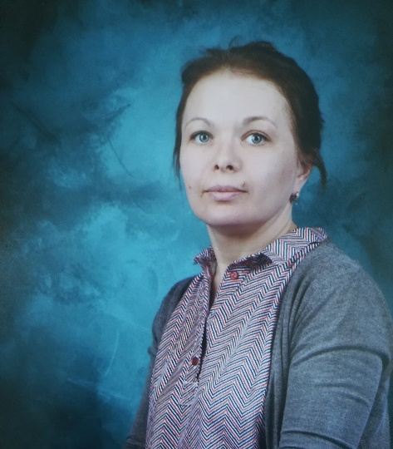 |  | I КК  Апрель 2017 | «Взаимодействие ДОУ с семьёй» МО Лен.округа ДОУ №175 | Современные специальные технологии. Организация образовательного процесса с использованием информационно-коммуникационных технологий, ОГАУ ДПО ИРО, 72ч. | «Проектирование образовательной системы дошкольной образовательной организации в условиях ФГОС дошкольного образования», ГАУ ДПО ИРО, 36ч.  «Инновационная деятельность педагога в условиях ФГОС дошкольного образования», ГАУ ДПО ИРО, 36ч. |  | «Воспитание, обучение и развитие детей с синдромом дефицита внимания в образовательной организации», 8 ч., Сетевой институт дополнительного профессионального образования ФГБНУ «Научный центр проблем здоровья семьи и репродукции человека», 2018 |  | «Организация работы в ДОО: Подготовка детей к школе», 108 ч., Столичный учебный центр, Москва
Татаренко С.В. |  |  |  | -  - | Работает с 2014г. | Декретный отпуск |  | Декретный отпуск |  | Декретный отпуск
Цетенко Анна Александровна, воспитатель |  | 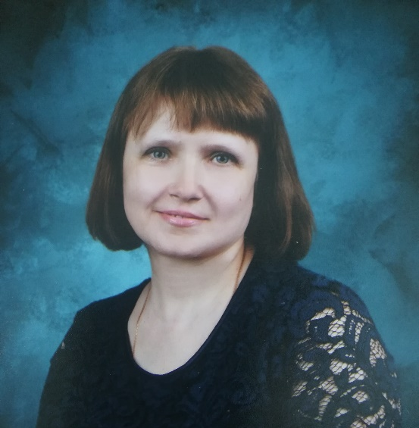 | I КК  Декабрь 2015 | конкурс «Воспитатель года России – 2018», тема «Развитие коммуникативных способностей дошкольников» |  |  |  |  |  | «Организация работы в ДОО: Подготовка детей к школе», 108 ч., Столичный учебный центр, Москва
Малец Полина Витальевна, воспитатель |  | 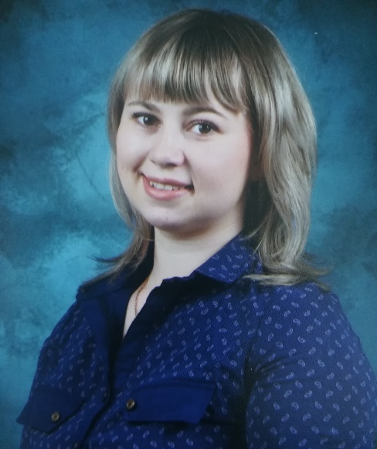 |  |  |  |  |  | Проходит обучение в ООО «ИНФОУРОК» на курсе Дополнительного профессионального образования: Курс профессиональной переподготовки «Воспитание детей дошкольного возраста», 600 ч.2018/2019г.
Ширяева Олеся Александровна  Муз. руководитель |  | 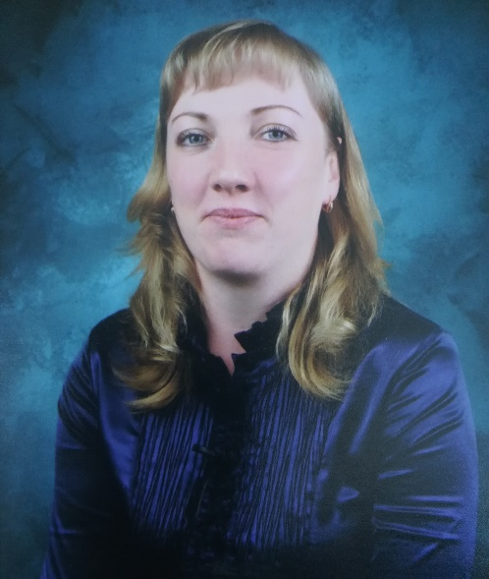 | I КК  Декабрь 2016 |  | Современные специальные технологии. Организация образовательного процесса с использованием ИКТ, ОГАОУ ДПО ИРО, 72ч.  «Психология коррекционной работы с детьми: игровые методы организации художественно-эстетической деятельности с детьми ОВОЗ как условие реализации требований ФГОС ДО», межотраслевой центр ПК и переподготовки специалистов ФГОС ВПО «Иркутский государственный технический университет», 72ч. |  |  |  |  | «Музыка. Составление программ развития детей дошкольного возраста в соответствии с ФГОС ДО, 72 ч., Столичный учебный центр, Москва

